附件2
南宁市国际会展中心D区一层1号展厅展位图
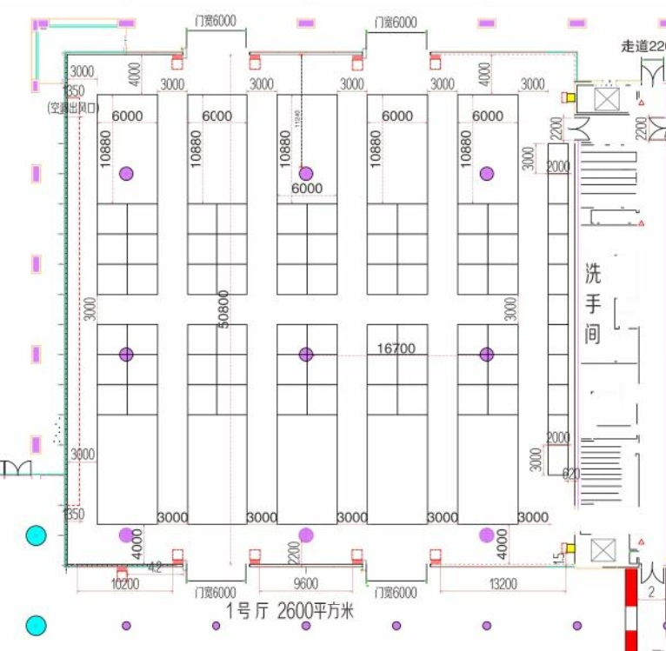
备注：展区及展位安排以实际为准。

南宁市国际会展中心D区二层7号展厅展位图
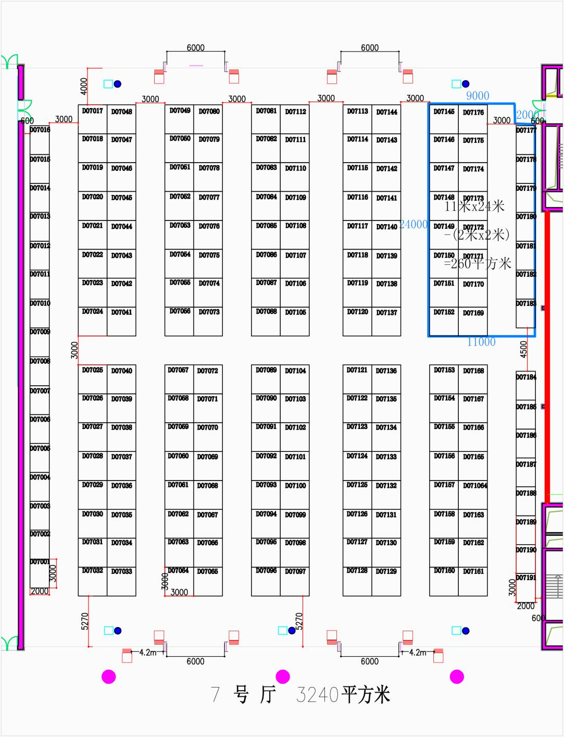
食品加工及包装展区

备注：展区及展位安排以实际为准。

